给三希同步中间库的 有个停运记录的这个 ，三希反应这里面数据inserttime时间全是一样的，里面有3万多条数据这个时间都一样，他们希望这块调整增量的，而不是每次都重新执行出好几万，他们说这影响他们同步数据的速度。

[ShareDB].[md].[stopruningdata]

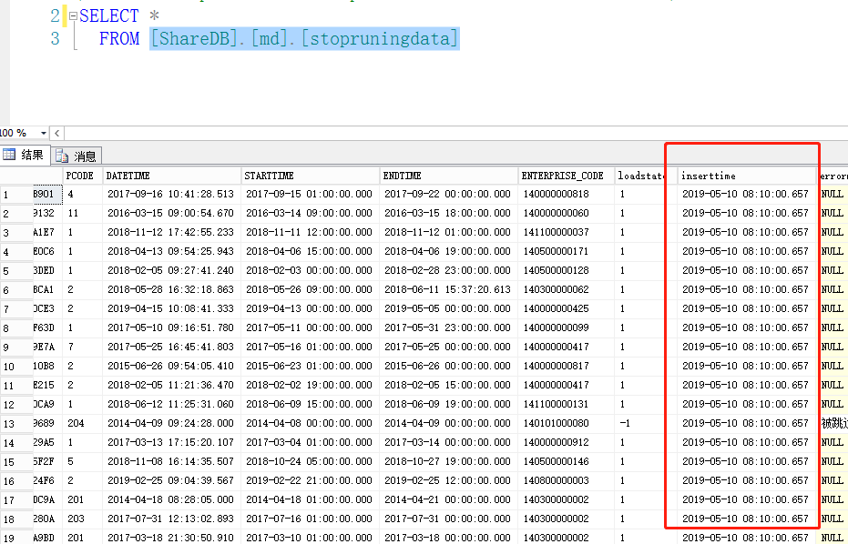

山西省厅远程方式：可通过vpn连接应用服务器,vpn可连数据库

应用、交换：10.14.1.22:3650

数据库：专网 10.14.1.23 内网192.168.120.100:3650

服务器密码：sxhbt_2009

Sa密码：SXHBT_admin!@# 平台：msl/111111